**Финални извештај**

Као једна од завршних тачака (енг. outputs) трећe, уједно и последње фазе која се односи на затварање **пројекта ГИС база података о последицама НАТО бомбардовања на подручју Борског округа 1999. године (скраћено: НАТОБорскиОкруг)**, дана 14.1.2024. год. је успешно достављен финални извештај наведеног пројекта.

Главни циљ овог документа је осврт на најзначајније догађаје, као и достава локација на којима се могу пронаћи сви елементи примењене PMI методологије коришћене за израду овог пројекта.

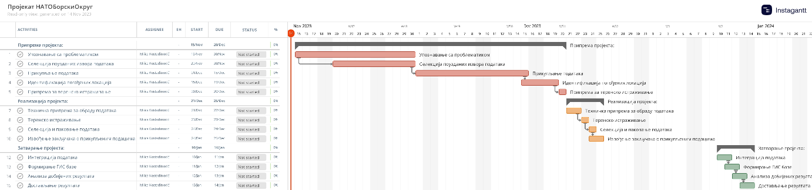Пројекат НАТОБорскиОкруг је успешно реализован у задатом року, фазно, кроз обављање радних задатака (радних пакета) и испоруком извештаја сваког радног пакета и завршних тачака свих фаза према гантограму дефинисаног и достављеног 14.11.2023. год. наручиоцу и финансијеру овог пројекта (слика број 1).

Слика број 1: Гантограм пројекта.

Сви конструктивни елементи пројекта су постављени на github.com, коме је приступ могућ директно преко линкова (слика број 2):

<https://github.com/MilicaKostadinovic/NATO_Borski_okrug/tree/main> или

[NATO_Borski_okrug](https://github.com/MilicaKostadinovic/NATO_Borski_okrug) (ctrl + леви клик мишем отвара линк у интернет претраживачу).

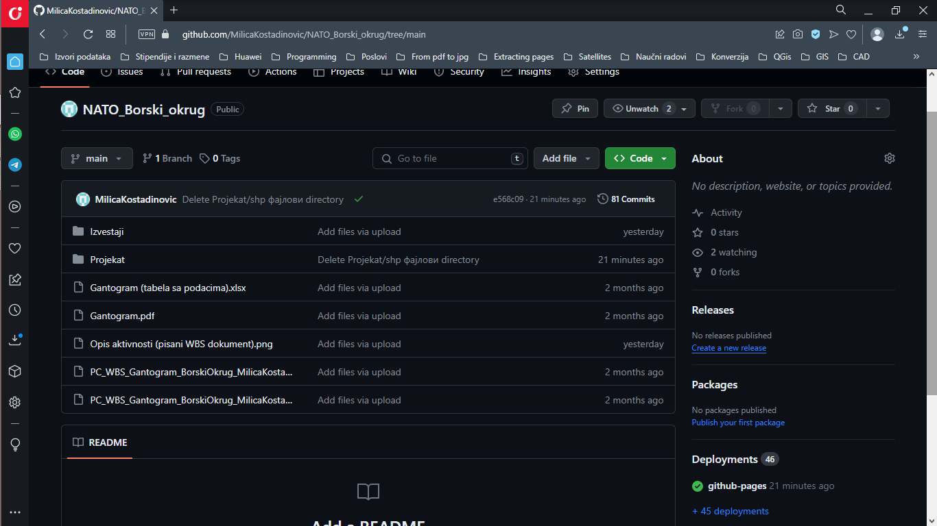

Слика број 2: Сви елементи PMI методологије на сајту github.com.

Наручилац пројекта је обавештен о свакој новој измени у репозиторијуму NATO_Borski_okrug путем електронских порука (е-мејл адреса: aleksandar.peulic@gmail.com).

**Иницирање** **пројекта** је започето израдом и испоруком следећих завршних тачака дана 14.11.2023:

Пројектна повеља (Project Charter), Структурна шема пројекта (WBS) и гантограм: [**PC_WBS_Gantogram_BorskiOkrug_MilicaKostadi**](https://github.com/MilicaKostadinovic/NATO_Borski_okrug/blob/main/PC_WBS_Gantogram_BorskiOkrug_MilicaKostadinovic.rar)**[1]**

Опис активности кроз писани WBS документ: [**Opis aktivnosti (pisani WBS dokument).png**](https://github.com/MilicaKostadinovic/NATO_Borski_okrug/blob/main/Opis%20aktivnosti%20(pisani%20WBS%20dokument).png)

За наредне 3 фазе (припрема, реализација и затварање пројекта) су одрађени сви радни пакети (радни задаци) дефинисани према гантограму. Садржај радних пакета се налази унутар, у одређеним случајевима и ван извештаја (као завршна тачка односно output сваке фазе и то су најчешће .zip фајлови са табеларним подацима). Извештаји појединачних радних пакета су саставни, али ради прегледнијег приказа одвојени делови извештаја који би био написан на крају сваке фазе пројекта.

На сајту github.com **извештаји** се налазе у оквиру фолдера [**Izvestaji**](https://github.com/MilicaKostadinovic/NATO_Borski_okrug/tree/main/Izvestaji), односно

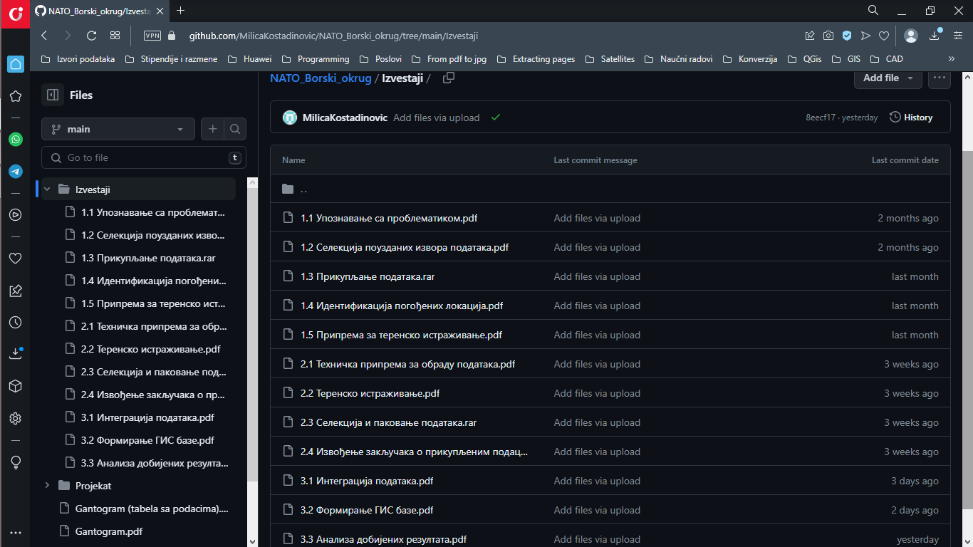<https://github.com/MilicaKostadinovic/NATO_Borski_okrug/tree/main/Izvestaji> (слика бр.3).

Слика број 3: Сви достављени извештаји у фолдеру Izvestaji на сајту github.com.

Линкови до **завршних тачака** сваке фазе:

1. **Припрема пројекта:** [**1.3 Прикупљање података.rar**](https://github.com/MilicaKostadinovic/NATO_Borski_okrug/blob/main/Izvestaji/1.3%20%D0%9F%D1%80%D0%B8%D0%BA%D1%83%D0%BF%D1%99%D0%B0%D1%9A%D0%B5%20%D0%BF%D0%BE%D0%B4%D0%B0%D1%82%D0%B0%D0%BA%D0%B0.rar)
2. **Реализација пројекта:** [**2.3 Селекција и паковање података.rar**](https://github.com/MilicaKostadinovic/NATO_Borski_okrug/blob/main/Izvestaji/2.3%20%D0%A1%D0%B5%D0%BB%D0%B5%D0%BA%D1%86%D0%B8%D1%98%D0%B0%20%D0%B8%20%D0%BF%D0%B0%D0%BA%D0%BE%D0%B2%D0%B0%D1%9A%D0%B5%20%D0%BF%D0%BE%D0%B4%D0%B0%D1%82%D0%B0%D0%BA%D0%B0.rar)
3. **Затварање пројекта:** [**Projekat**](https://github.com/MilicaKostadinovic/NATO_Borski_okrug/tree/main/Projekat)

**Измене** на пројекту су детаљно представљене у оквиру извештаја који се односи на радни задатак 2.2 - [**2.2 Теренско истраживање.pdf**](https://github.com/MilicaKostadinovic/NATO_Borski_okrug/blob/main/Izvestaji/2.2%20%D0%A2%D0%B5%D1%80%D0%B5%D0%BD%D1%81%D0%BA%D0%BE%20%D0%B8%D1%81%D1%82%D1%80%D0%B0%D0%B6%D0%B8%D0%B2%D0%B0%D1%9A%D0%B5.pdf)

Отпремљени пројекат **ГИС база података о последицама НАТО бомбардовања на подручју Борског округа 1999. године** се састоји из следећих делова (слика број 4):

* Архивирана документација коришћена за израду пројекта, са изворима података [**Dokumentacija.rar**](https://github.com/MilicaKostadinovic/NATO_Borski_okrug/blob/main/Projekat/Dokumentacija.rar)
* [**Упутство за коришћење софтвера на примеру Борског округа.pdf**](https://github.com/MilicaKostadinovic/NATO_Borski_okrug/blob/main/Projekat/%D0%A3%D0%BF%D1%83%D1%82%D1%81%D1%82%D0%B2%D0%BE%20%D0%B7%D0%B0%20%D0%BA%D0%BE%D1%80%D0%B8%D1%88%D1%9B%D0%B5%D1%9A%D0%B5%20%D1%81%D0%BE%D1%84%D1%82%D0%B2%D0%B5%D1%80%D0%B0%20%D0%BD%D0%B0%20%D0%BF%D1%80%D0%B8%D0%BC%D0%B5%D1%80%D1%83%20%D0%91%D0%BE%D1%80%D1%81%D0%BA%D0%BE%D0%B3%20%D0%BE%D0%BA%D1%80%D1%83%D0%B3%D0%B0.pdf)
* [**shp и пратећи фајлови.rar**](https://github.com/MilicaKostadinovic/NATO_Borski_okrug/blob/main/Projekat/shp%20%D0%B8%20%D0%BF%D1%80%D0%B0%D1%82%D0%B5%D1%9B%D0%B8%20%D1%84%D0%B0%D1%98%D0%BB%D0%BE%D0%B2%D0%B8.rar)
* [**Експортоване карте.rar**](https://github.com/MilicaKostadinovic/NATO_Borski_okrug/blob/main/Projekat/%D0%95%D0%BA%D1%81%D0%BF%D0%BE%D1%80%D1%82%D0%BE%D0%B2%D0%B0%D0%BD%D0%B5%20%D0%BA%D0%B0%D1%80%D1%82%D0%B5.rar)
* [**Web карта НАТОБорскиОкруг.rar**](https://github.com/MilicaKostadinovic/NATO_Borski_okrug/blob/main/Projekat/Web%20%D0%BA%D0%B0%D1%80%D1%82%D0%B0%20%D0%9D%D0%90%D0%A2%D0%9E%D0%91%D0%BE%D1%80%D1%81%D0%BA%D0%B8%D0%9E%D0%BA%D1%80%D1%83%D0%B3.rar)
* Извођење закључака о резултатима истраживања [**Анализа добијених резултата.pdf**](https://github.com/MilicaKostadinovic/NATO_Borski_okrug/blob/main/Projekat/%D0%90%D0%BD%D0%B0%D0%BB%D0%B8%D0%B7%D0%B0%20%D0%B4%D0%BE%D0%B1%D0%B8%D1%98%D0%B5%D0%BD%D0%B8%D1%85%20%D1%80%D0%B5%D0%B7%D1%83%D0%BB%D1%82%D0%B0%D1%82%D0%B0.pdf)

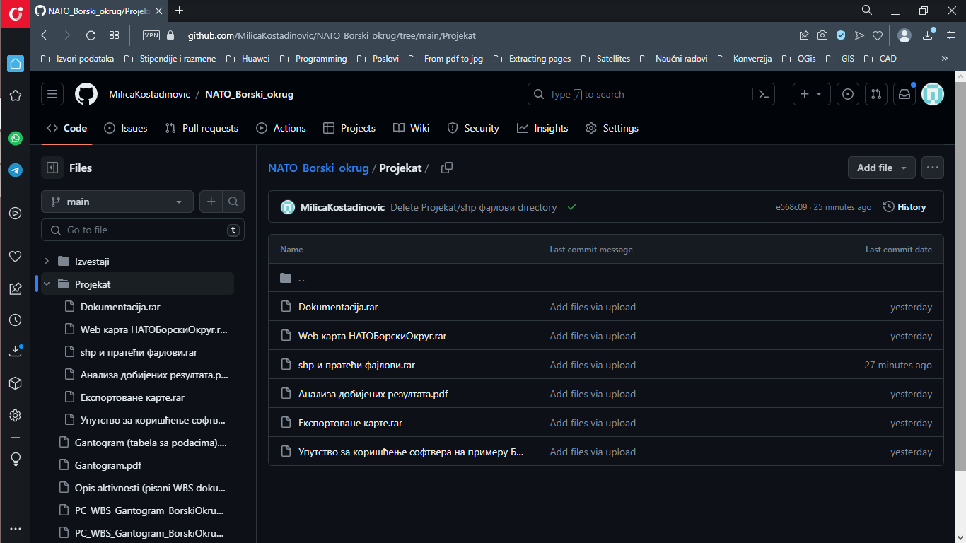

Слика број 4: Сви достављени елементи финалне верзије пројекта на сајту github.com.

**Лекције научене током израде овог пројекта:**

1. Потребно је боље дефинисати датуме за обављање радних задатака (на овом пројекту су узети викенди у обзир за слање извештаја радних пакета, а не искључиво током радних дана у недељи);
2. Треба детаљније упознати територију која ће бити анализирана пре дефинисања одређених радних задатака (нпр. био је предвиђен обилазак бомбардованих локација којима је приступ од стране цивила отежан);
3. Потребно је ангажовати стручњаке који би објаснили одређене нејасноће у вези теме пројекта.

1. Буџет за комплетирање пројекта у дефинисаном износу од 50.000 динара је еквивалентан бодовима на пројекту са вредношћу 50.